Nama : Fahmi Ali

Jurusan : D3 Manajemen Informatika

HOW TO COMPILE AND RUNNING PROJECT

1. Persiapkan environtment yang kita butuhin yan, yaitu *xampp, eclipse, postman dan my SQLyog.*



1. Kalau kita belum punya nih, silahkan download dan install dulu yah,

* (cara download dan install xampp) <https://www.kentos.org/cara-download-dan-install-xampp-di-windows/>
* (cara download dan install eclipse) <https://bundet.com/pub/detail/cara-install-eclipse-dengan-benar-lengkap-1540315261>
* (cara download dan install postman) <https://www.toolsqa.com/postman/download-and-install-postman/>
* (Cara download and install sqlYog) <http://ilmukita.org/cara-instal-sqlyog-community-edition-di-windows/>

1. Lalu kalau kita udah punya ke empatnya, pertama kita buka dulu xamppnya yah

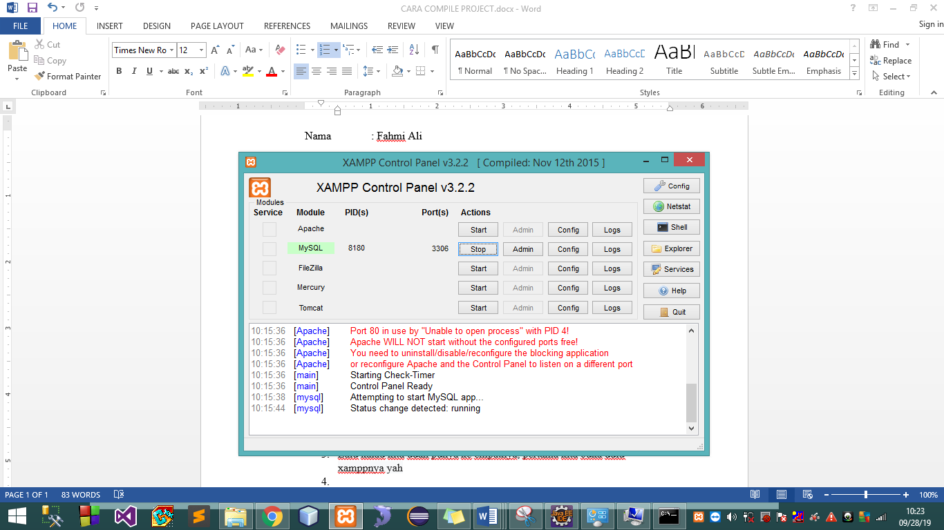

1. Sekalian sama mySQLyog nya yah

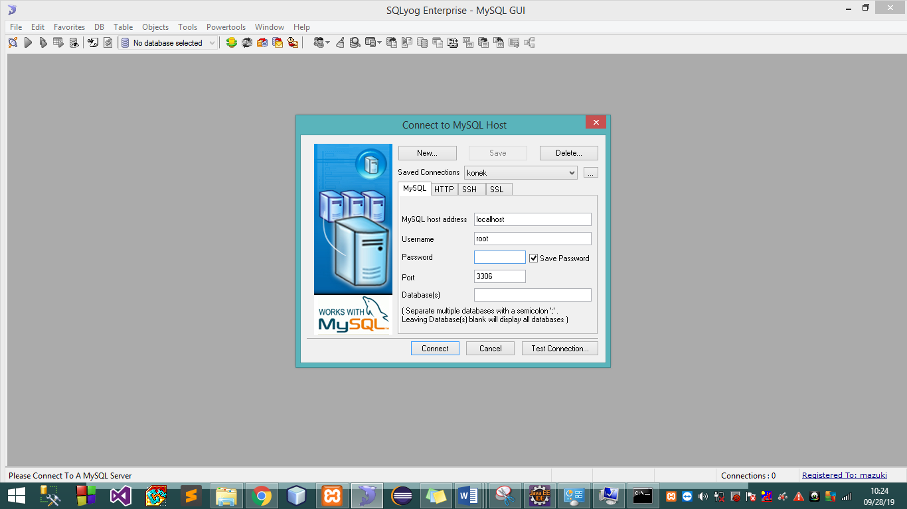

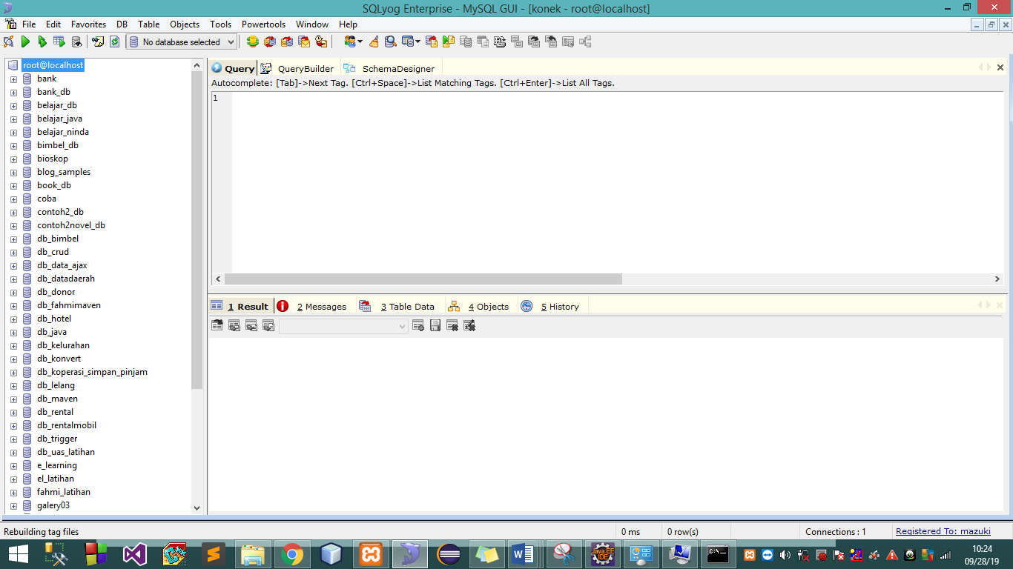

1. Membuat database dengan nama bank_db

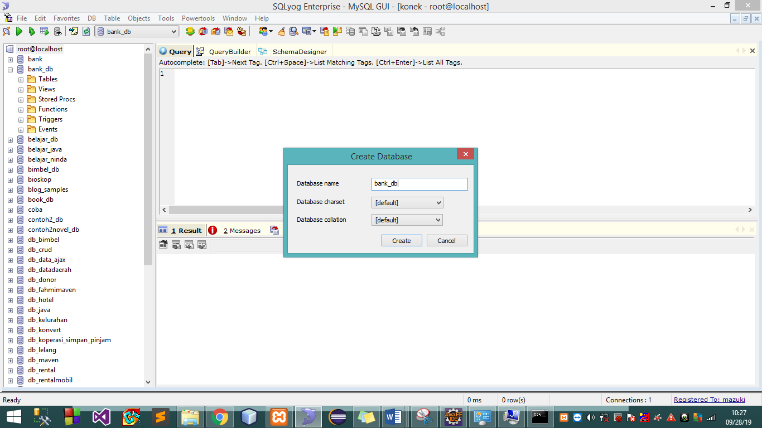

1. Lalu bikin table sesuai dengan yang kita ingnkan, disini saya membuat table tabungan_tbl

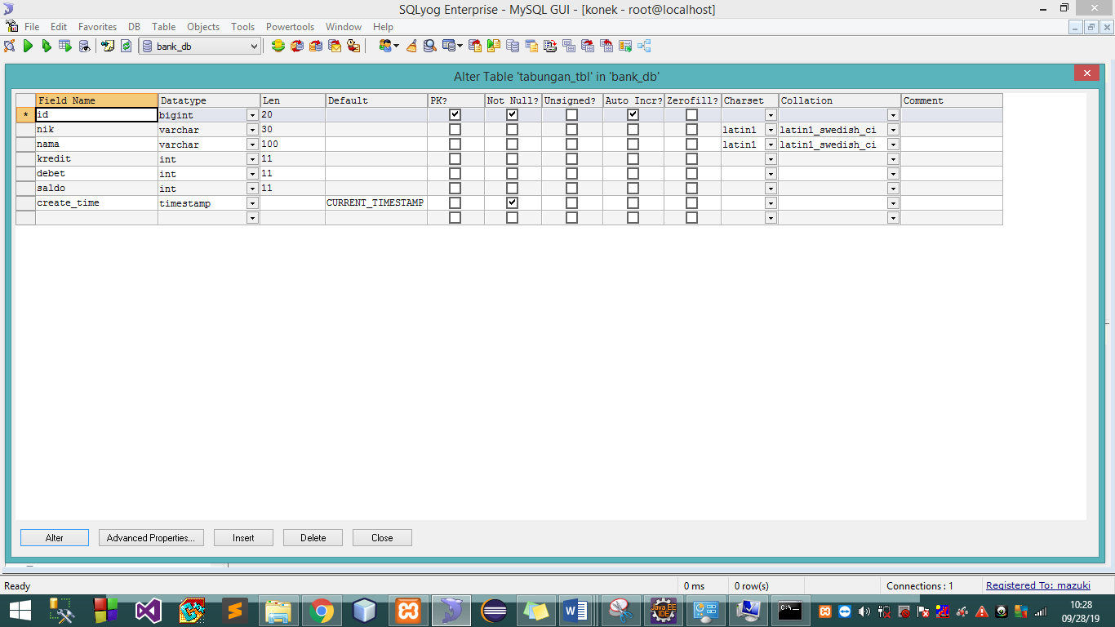

1. Nah sekarang kita start eclipsenya, lalu pilih dulu nih kita mau dimana workspacenya dan klik launch

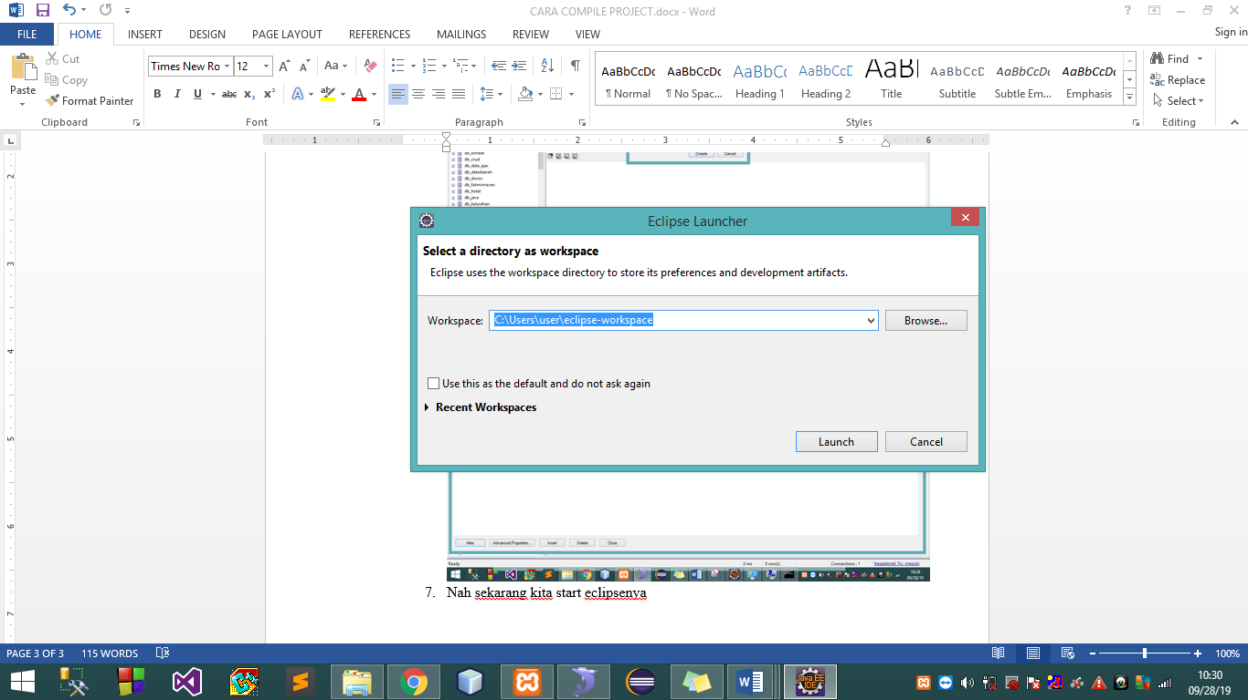

1. Nah ini workspace saya

Melakukan maven build pada project yang saya punya yaitu ***FahmialiProjectSpringBoot***

Pastikan kita udah menggunakan jdk pada alternate jre nya, klw misalkan belum, ikutin cara saya dulu oke.

Kita klik kanan pada ***FahmialiProjectSpringBoot>Run As>Run Configuration***

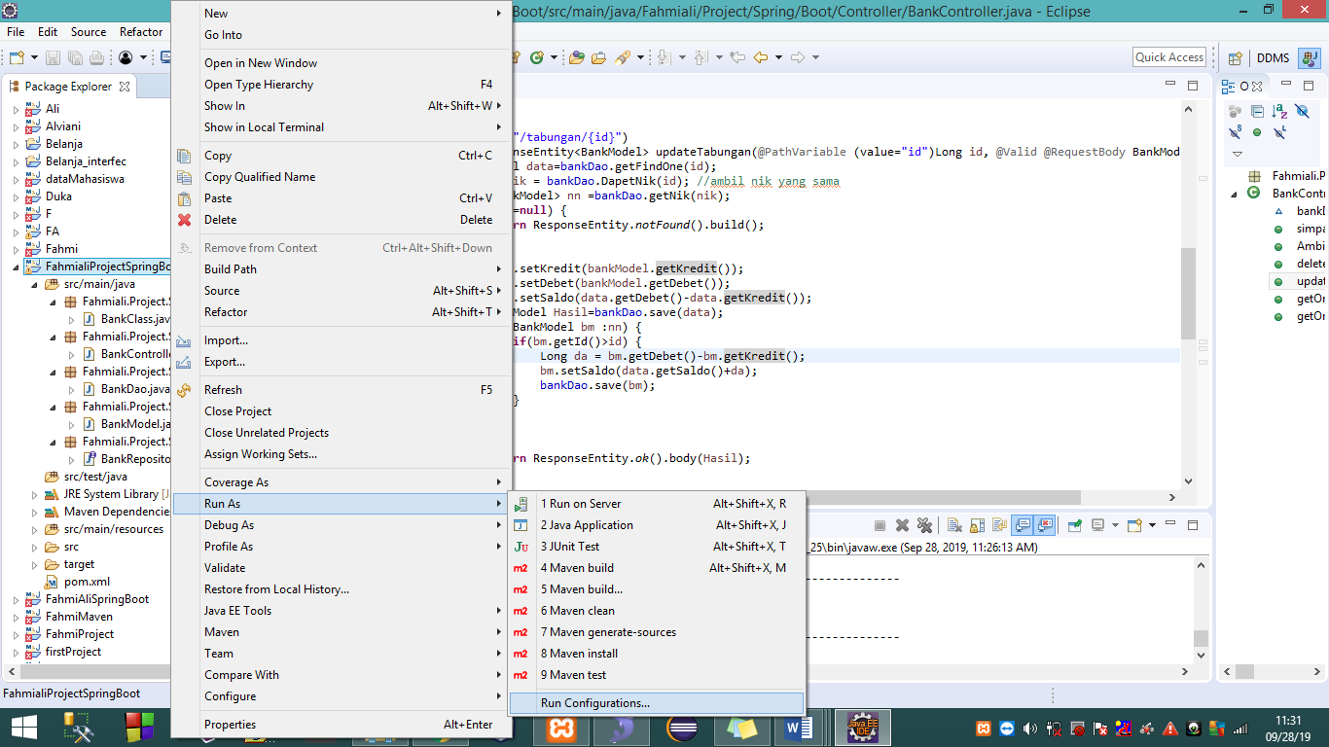

* Terus pilih tab jre dan checked alternate jre dan pilih installed JRE

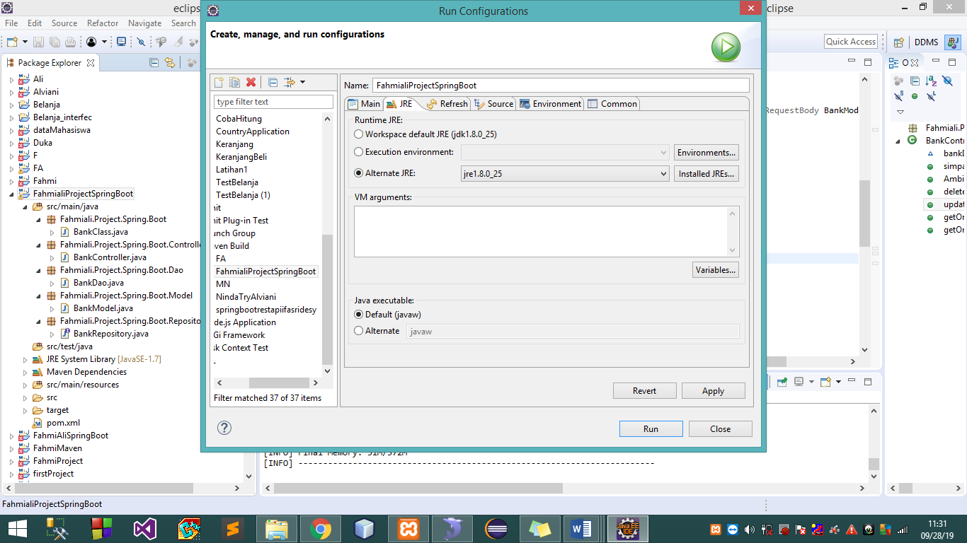

* Lalu pilih add

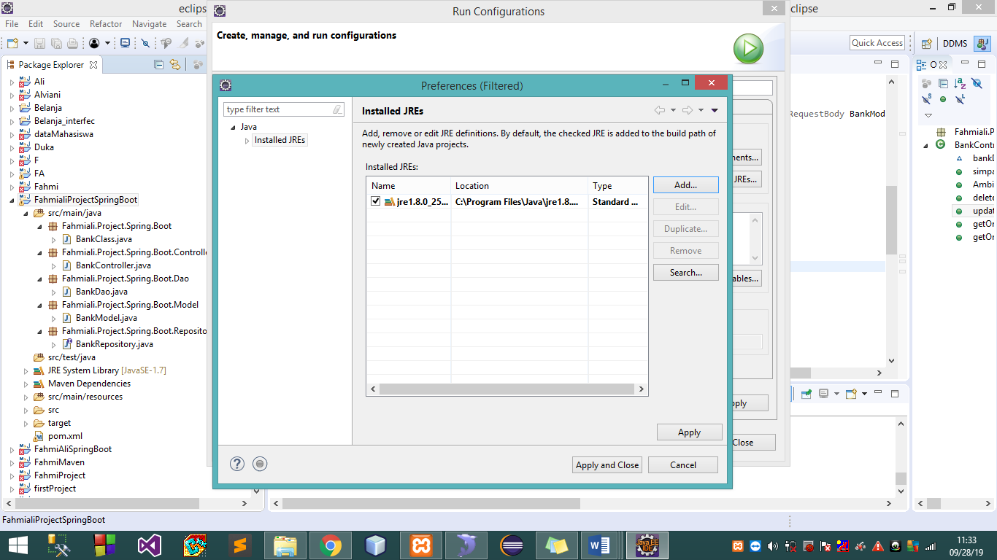

* Pilih next

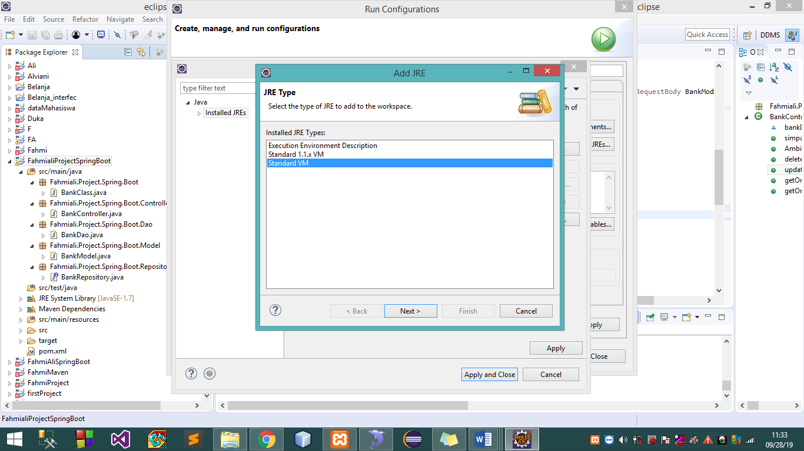

* Pilih file directory jdknya yah dan klik finish

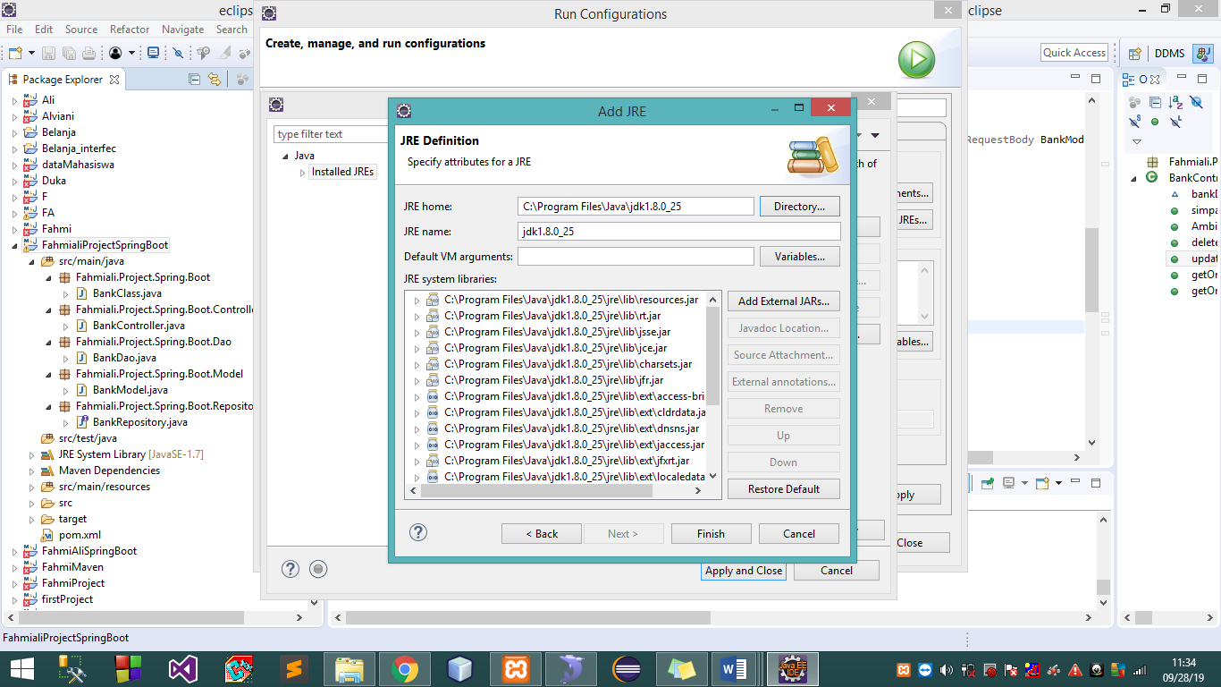

* Lalu checked jdk yang baru kita pilih dan apply dan close

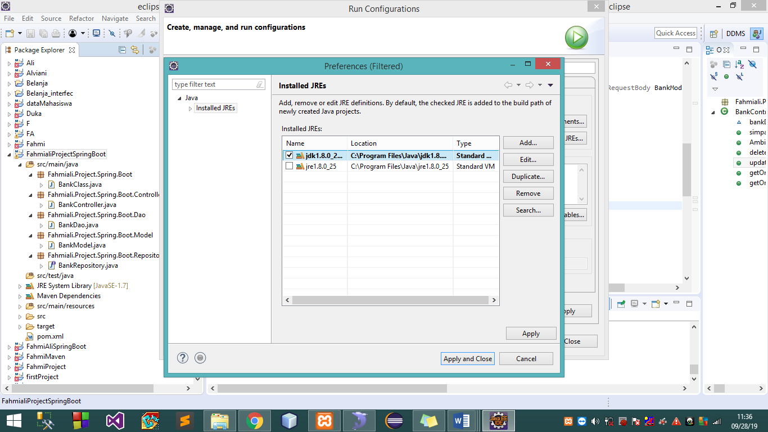

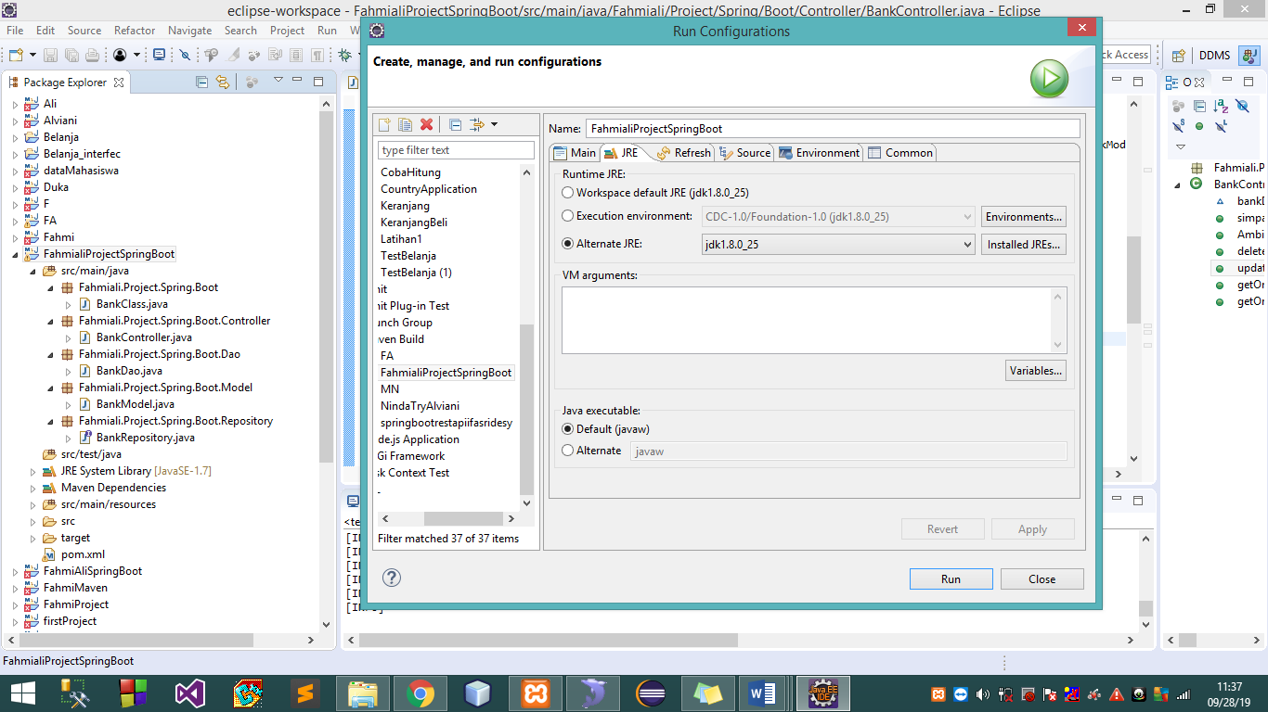

* Jdk sudah kita tambahin yah untuk runningnya

1. Sekarang kita kembali ke projek kita yah, pilih ***FahmiProjectSpringBoot>Run As>Maven Build***

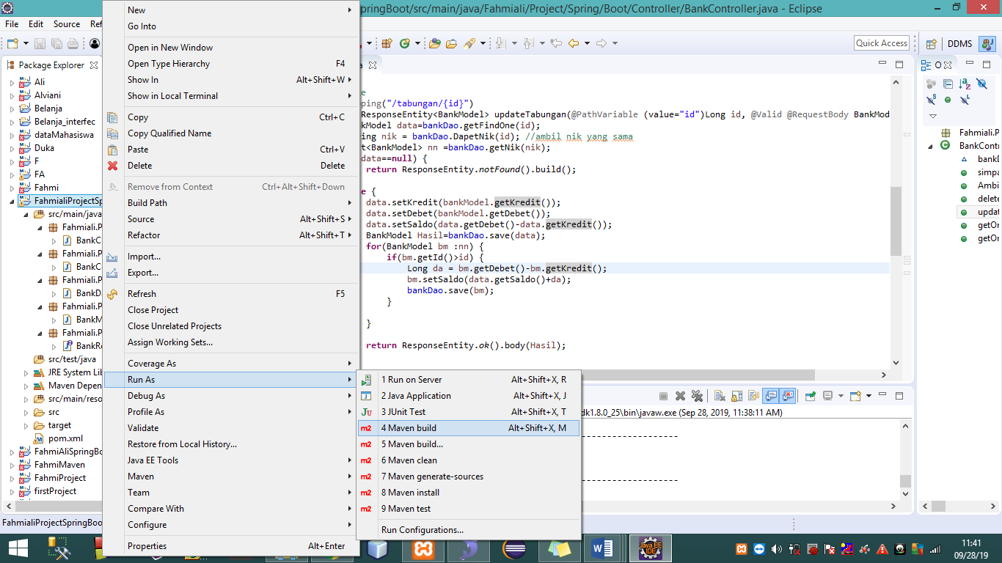

1. Isi Goals dengan clean install, apply dan run

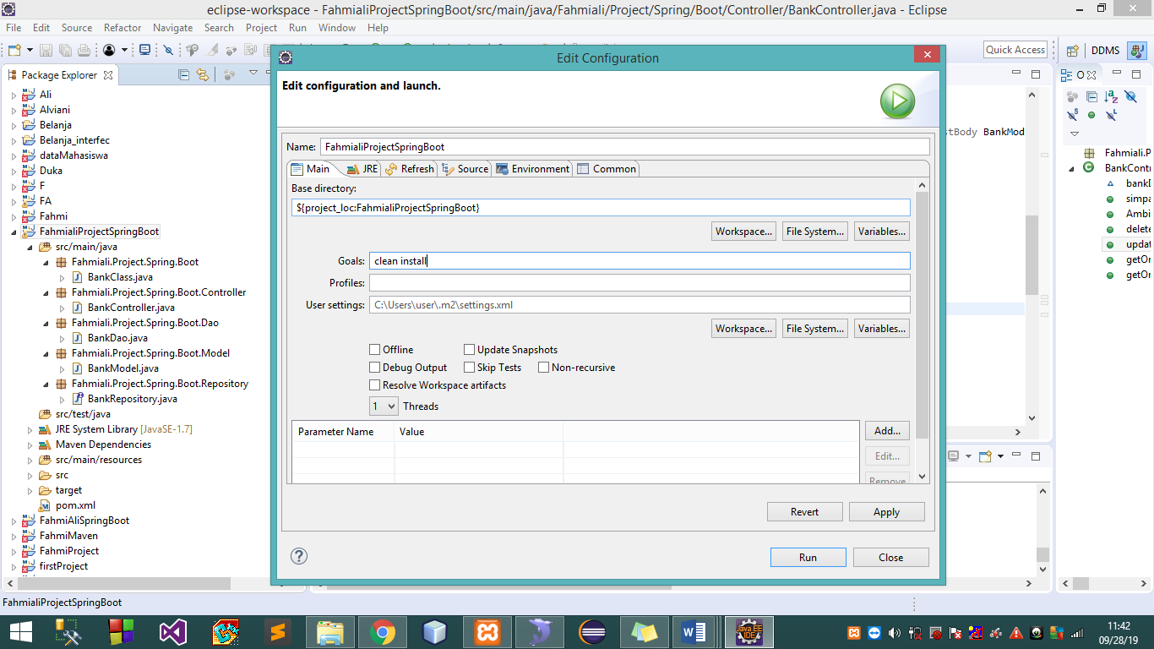

1. **Wait few minutes oke nyampe build success**

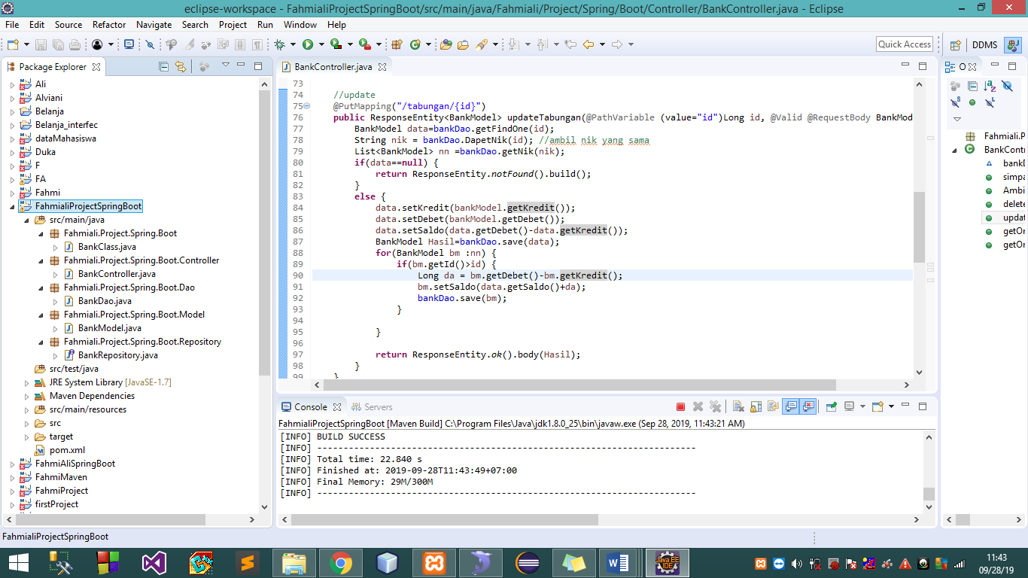

1. sebelum di running, si servernya harus sudah ada yah

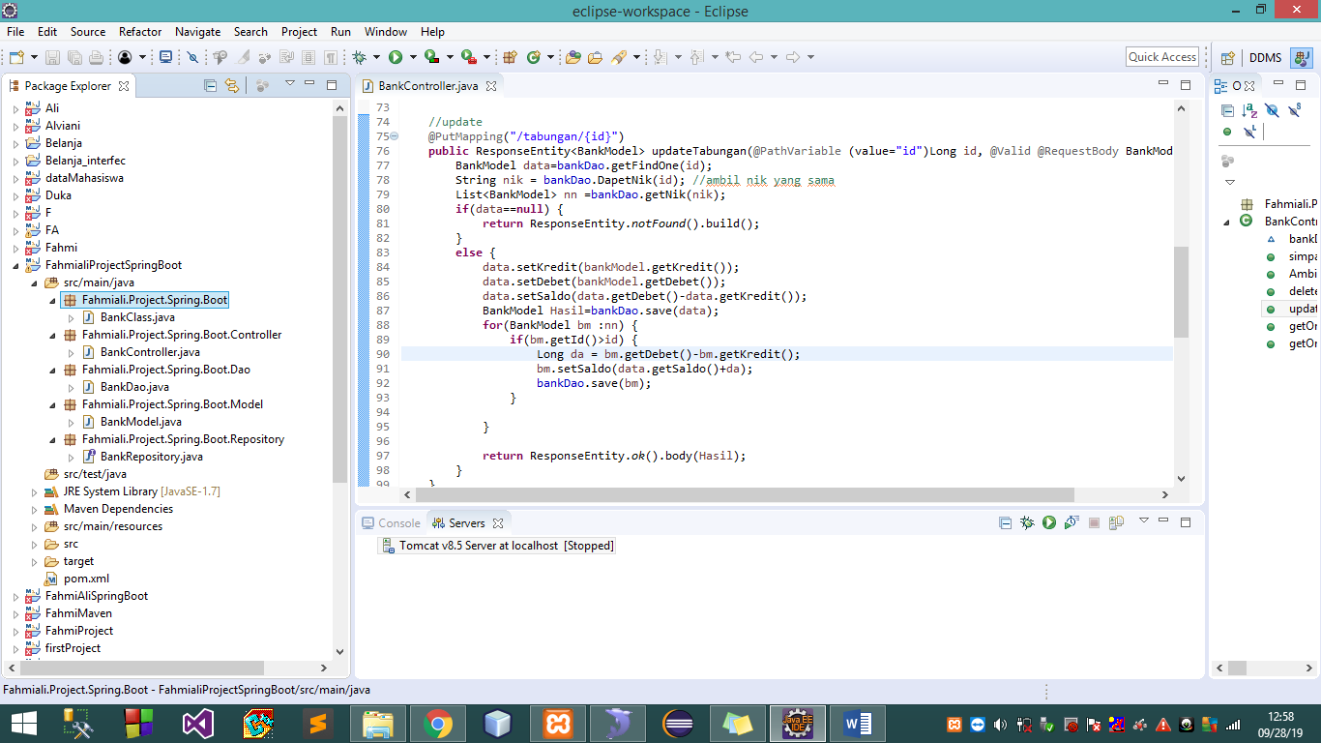

1. **oke kita running yah *FahmialiProjectSpringBoot klik kanan pada BankClass.java>Run As>java aplication***

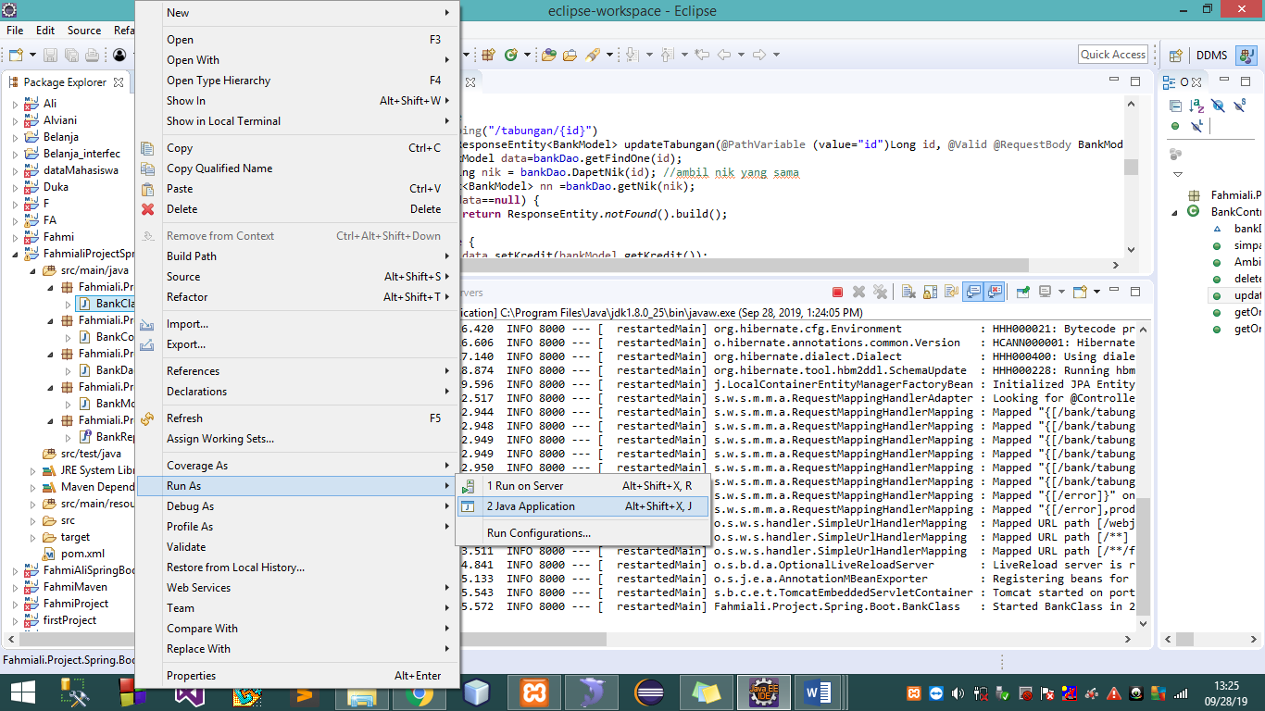

1. **wait few minutes oke, nyampe started pokoknya**

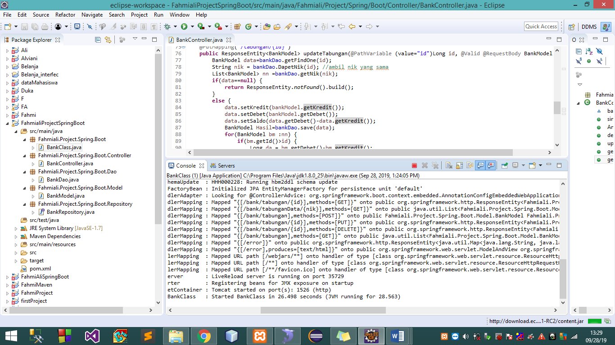

1. **oke, program saya berhasil di running yah, sekarang bisa digunain di postman berdasarkan port yang berada di atas**
2. **oke mari kita buka postman, lalu masukkan API nya yah, pilih tab body >raw>lalu json application**

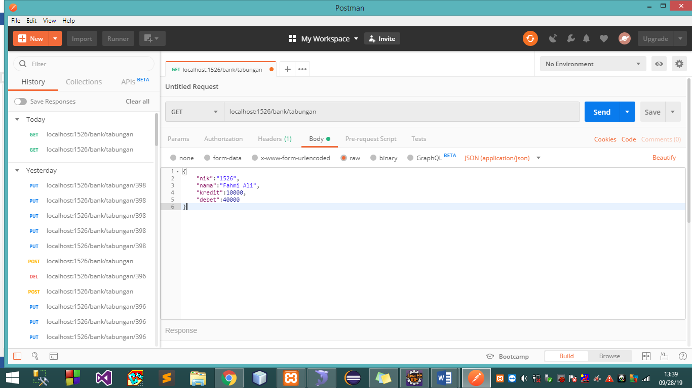

1. **contoh saya gunakan API ini**

localhost:1526/bank/tabungan

setelah API nya dimasukkan, silahkan tekan send

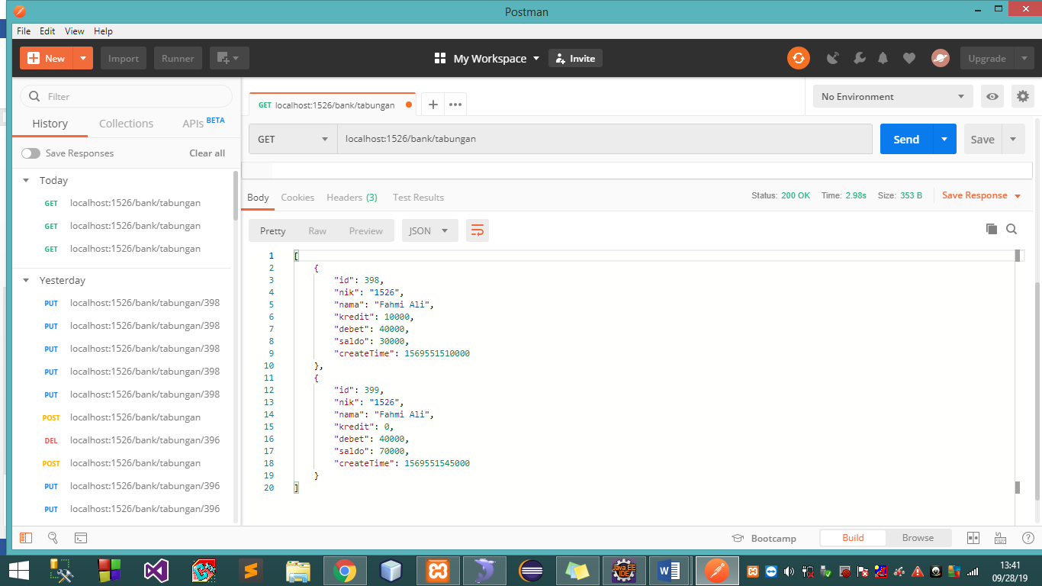

Diatas Nampak status dan hasil setelah kita klik send yah

1. dan berikut adalah hasil json dari eksekusi yang saya lakukan

[

{

"id": 398,

"nik": "1526",

"nama": "Fahmi Ali",

"kredit": 10000,

"debet": 40000,

"saldo": 30000,

"createTime": 1569551510000

},

{

"id": 399,

"nik": "1526",

"nama": "Fahmi Ali",

"kredit": 0,

"debet": 40000,

"saldo": 70000,

"createTime": 1569551545000

}

]

1. sekian tutorial kali ini, semoga bermanfaat ☺